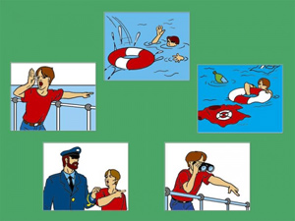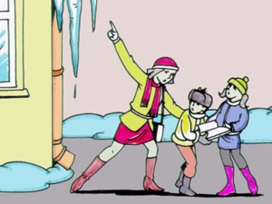

Заходи з безпеки на льоду
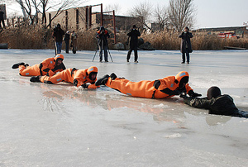
1. У зимовий період місцеві засоби масової інформації під час публікації або передачі метеозведень чи метеопрогнозів повиннідавати інформацію про товщину та міцність льоду на місцевих водоймах і особливо попереджувати про його ослаблення під час відлиг чи таненні льоду (особливо в районах промислової та аматорської підлідної рибалки та льодових переправ).
2. Перш ніж ступити на лід, дізнайтесь про товщину льодового покриву на водоймі. У різних місцях річок та озер товщина льодового покриву може бути різною. У гирлах річок та приток міцність льоду послаблена течією.
Міцність льоду можна частково визначити візуально.
На водоймах безпечним уважається лід (при температурі повітря нижче 0 град.):
- для одного пішохода - синюватого або зеленуватого відтінку, товщиною не менше 5-7 см (лід блакитного кольору - найміцніший, білого - міцність у два рази менше, сірий - свідчить про присутність води в товщі льоду);
- для групи людей (масові переправи пішки ) - товщиною не менше 15 см (дистанція в колоні по 4 чоловіка 5 м);
- при масовому катанні на ковзанах - 25 см ;
- для переправи вантажного автомобіля (колісного) вагою 15 т - 35 - 43 см (дистанція в колоні не менше 35 м);
- для гусеничного трактора і тягача вагою 20 т - 40-60 см (дистанція в колоні не менше 30 м).
3. При переході замерзлої водойми необхідно користуватись обладнаними льодовими переправами або прокладеними стежками, а за їх відсутності, перш ніж рухатись по льоду, необхідно намітити маршрут та переконатись у міцності льоду за допомогою пешні. Якщо лід недостатньо міцний, то потрібно припинити рух і повертатись своїми слідами, роблячи перші кроки, не відриваючи ноги від поверхні льоду. Категорично забороняється перевіряти міцність льоду ударами ніг.
4. Під час руху по льоду варто звертати увагу на його поверхню, обходити небезпечні місця та ділянки, покриті товстим шаром снігу. Особливу обережність слід проявляти в місцях зі швидкою течією, джерелами, струмками та теплими стічними водами промислових підприємств, які впадають у водойму, кущами і травою, що виступають на поверхню.
5. При переході по льоду необхідно йти один за одним на відстані 5-6 метрів та бути готовим надати необхідну допомогу людині, яка йде попереду. Транспортування малогабаритних, але важких вантажів проводиться на санях або інших засобах з найбільшою площею опори на поверхню льоду.
6. Користуватись майданчиками для катання на ковзанах, що обладнуються на водоймах, дозволяється лише після ретельної перевірки міцності льоду. Товщина льоду повинна бути не менше 12 см, а при масовому катанні не менше 25 см.
7. При переході водойми на лижах рекомендується користуватись прокладеною лижнею, а за її відсутності - цілиною. Перш ніж рухатись, необхідно відстебнути кріплення лиж та зняти петлі лижних палиць з рук. Якщо є рюкзак або ранець, необхідно їх узяти на одне плече. Відстань між лижниками повинна бути не менше 5-6 метрів. Під час руху лижник, який іде першим, ударами палиць перевіряє міцність льоду та контролює його стан.
8. Під час підлідного лову риби не рекомендується на невеликому майданчику пробивати багато ополонок, стрибати і бігати по льоду, скупчуватись у великі групи. Рибалки повинні пробивати ополонки одну від одної на відстані 5-6 метрів.
9. Кожний рибалка повинен мати з собою рятувальний жилет та лінь довжиною 15-20 м з петлею на одному кінці і вантажем вагою 400-500 г на іншому кінці.
10. Керівники рибних господарств несуть персональну відповідальність за забезпечення заходів безпеки при вилові риби підлідним способом, за організацію надійного візуального і радіозв'язку з риболовецькими бригадами, які перебувають на льоду, за готовність рятувальних засобів, установлення безперервного спостереження за напрямом і силою вітру, рівнем води, зміною течії і станом льоду.
11. Організації, що проводили роботи з вирубки льоду, повинні огороджувати небезпечні ділянки.
12. Під час роботи з вирубки льоду необхідно обов'язково організувати постійне чергування осіб, які пройшли спеціальну підготовку з надання допомоги на льоду. У розпорядженні чергового постійно напоготові повинні бути рятувальні дошки довжиною 4 м, жердина з вірьовкою і петлею, плавучий кінець з плавучою кулею на кінці, рятувальні кола, жилети, пояси, сухі вовняні ковдри у пластикових мішках.

Заходи безпеки при користуванні льодовими переправами
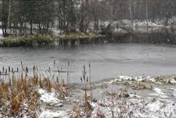
1. Льодові переправи організовуються відповідними підприємствами, установами та організаціями, які відповідають за їх безпечну експлуатацію.
2. Режим роботи льодових переправ визначається організаціями, що їх експлуатують, за узгодженням з Державною пошуково-рятувальною службою на водних об'єктах.
3. Організації, що займаються перевезенням людей та вантажів через водойми, з настанням льодоставу обладнують піші та автогужові переправи по льоду з виставлянням відповідних попереджувальних дорожніх знаків, організовують відомчі рятувальні пости з необхідним рятувальним обладнанням. Про відкриття та припинення роботи таких переправ через зменшення міцності льоду, про вантажопідйомність цих переправ потрібно оголошувати в місцевих засобах масової інформації.
4. Місця, відведені для переправ, повинні відповідати таким вимогам:
• дороги та спуски, що ведуть до переправ, повинні бути обладнані;
• у районі переправи не повинно бути скидання теплих та виходу грунтових вод, а також промоїн, майн та ділянок для вирубки льоду;
• траси автогужових переправ повинні мати односторонній рух, для зустрічного руху прокладається самостійна траса на відстані 40 - 50 метрів.
5. На переправах категорично забороняється:
• пробивати ополонки для рибної ловлі та з іншою метою;
• перехід та переїзд водойми в невідведених місцях.
6. Обладнання та утримання переправ:
• для забезпечення безпеки на переправах виставляються відомчі рятувальні пости з матросами-рятувальниками, які володіють навичками надання допомоги тим, хто терпить лихо на льоду;
• біля під'їзду до переправи встановлюються щити, на яких розміщується інформація про допустимі на даній переправі норми навантаження, а також витяги з цих Правил щодо поведінки на льодових переправах;
• щоденно (зранку та ввечері), а при відлизі - і вдень, проводиться замір товщини льоду;
• межі місця, відведеного для переправи, позначаються віхами на відстані 25-30 метрів одна від одної;
• на обох берегах водойми біля спуску на переправу виставляються щити, укомплектовані рятувальними кругами, жилетами, дошками та драбинами;
• якщо переправа довше 100 метрів, то такі щити виставляються вздовж траси через 50 - 60 метрів (між зустрічними трасами руху).

